………… KHỐI 3:
CHỦ ĐỀ 1: NIỀM VUI
TIẾT 1
HỌC HÁT BÀI: NHỊP ĐIỆU VUI
Dân ca Séc; Lời việt: Lê Anh Tuấn
I. YÊU CẦU CẦN ĐẠT
– Biết được tên bài hát xuất xứ là dân ca Séc, lời việt Lê Anh Tuấn hát đúng giai điệu, lời ca bài hát Nhịp điệu vui
- Biết phân biệt 3 nét nhạc khác nhau trong hoạt động khởi động
- Học sinh hát thuộc lời ca, biết bài hát là sáng tác của nhạc sĩ Hoàng Hà.
+ Năng lực đặc thù
- Bước đầu hát đúng giai điệu, lời ca bài hát Nhịp điệu vui
- Hình thành cho các em một số kĩ năng hát (lấy hơi, rõ lời, đồng đều)
- Biết hát kết hợp hình thức gõ đệm theo nhịp
- Hát chuẩn các cao độ nét nhạc trong phần khởi
+ Năng lực chung
- Có kỹ năng làm việc nhóm, tổ, cá nhân.
+ Phẩm chất:
– Cảm nhận và thể hiện được bài hát với tính chất rộn ràng vui tươi của bài hát
- Qua bài hát giáo dục học sinh cách cảm nhận cảnh đẹp của hoa lá mùa xuân thật là tươi đẹp.
- Yêu thích môn âm nhạc
II. CHUẨN BỊ THIẾT BỊ DẠY HỌC VÀ HỌC LIỆU
1. Giáo viên:
- Bài giảng điện tử đủ hết file âm thanh, hình ảnh…
- Giáo án wort soạn rõ chi tiết
- Nhạc cụ cơ bản (VD như trai-en-gô, tem pơ rinVD như thanh phách, song loan, trống con, trai-en-gô, tem pơ rin)
2. Học sinh:
- SGK, vở ghi, đồ dùng học tập
- Nhạc cụ cơ bản (VD như trai-en-gô, tem pơ rinVD như thanh phách, song loan, trống con, trai-en-gô, tem pơ rin)
III. TIẾN TRÌNH TỔ CHỨC DẠY HỌC
Hoạt động tổ chức, hướng dẫn của GV | Hoạt động học tập của HS
Hoạt động Mở đầu: khởi động(5’)
- Nhắc HS giữ trật tự khi học. Lớp trưởng báo cáo sĩ số lớp.  - Gv đàn cho cả lớp hát khởi động giọng bài hát bất kỳ ở lớp 2  – GV có thể cho HS khởi động giọng bằng âm “La” theo các nét nhạc sau:  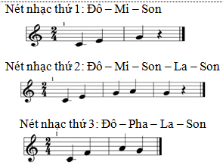  – Cách thực hiện: GV đàn và hát mẫu từng nét nhạc với trường độ (trắng, đen), sau đó hướng dẫn HS hát theo. Mỗi nét nhạc đọc từ 2 – 3 lần. | - Trật tự, chuẩn bị sách vở, lớp trưởng báo cáo  - Hát tập thể.  -Lắng nghe GV hướng dẫn  -Lắng nghe, hát nhẩm sau đó thực hiện theo hướng dẫn của GV
Hoạt động hình thành kiến thức mới (15’)
- Giới thiệu về đất nước con người, dân ca Séc “Séc tên chính thức là Cộng hòa Séc là quốc gia nội lục thuộc khu vực Trung Âu và giáp Ba Lan, Đức, Áo và Slovakia. Thủ đô và thành phố lớn nhất của quốc gia là Praha với hơn  - Giới thiệu tác giả Lê Anh Tuấn (Viện Khoa học Giáo dục Việt Nam): tác giả CT Âm nhạc 2006; tác giả SGK Âm nhạc lớp 4, lớp 5 (CT 2006); chủ biên CT Âm nhạc 2018; tổng chủ biên SGK Âm nhạc lớp 1, lớp 2, lớp 3 Cánh Diều    - Hát mẫu  - Giới thiệu Hướng dẫn HS đọc lời ca theo tiết tấu của bài hát: Bài hát có 6 câu hát có chung 1 âm hình tiết tấu  Câu 1: Đứng lên đứng lên, hát cho ngày xanh thắm  Câu 2: Vỗ tay vỗ tay, vỗ tay vui rộn ràng  Câu 3: Gõ nhịp gõ nhịp, ta rộn vang tiếng trống  Câu 4: Bước chân bước chân, thấy thêm yêu cuộc đới  Câu 5: Đi đều đi đều cho tình bạn phơi phới  Câu 6: Hát vang hát vangn giữ trên môi nụ cười  +Dạy từng câu nối tiếp  - Câu hát 1 GV đàn giai điệu hát mẫu : Đứng lên đứng lên, hát cho ngày xanh thắm  Đàn bắt nhịp cả lớp hát lại câu 1  - Câu hát 2 GV đàn giai điệu song đàn lại 1 HS hát theo giai điệu: Vỗ tay vỗ tay, vỗ tay vui rộn ràng  - Đàn bắt nhịp cả lớp hát lại câu 2  - Đàn câu 1+2 cả lớp hát nhẩm sau đó hát đồng thanh  - Tổ 1 hát lại câu 1+2  - Câu 3,4,5,6 dạy như câu 1, 2 khi hát nối câu 3+4 tổ 2 hát, câu 5+6 tổ 3 hát  - GV cho HS hát nhiều lần cho các em thuộc bài hát. Sửa những lỗi sai cho HS.(chú ý Khi GV đếm, bắt giọng cho HS hát nên đếm là 2- 1 vì ở đầu bài hát là ô nhịp lấy đà, nhắc HS lấy hơi trước các câu, hát rõ lời). | - Theo dõi, lắng nghe, ghi nhớ  - Theo dõi, lắng nghe, ghi nhớ  - Lắng nghe  - Đọc lời ca theo hướng dẫn, của GV, ghi nhớ .  -Lắng nghe.  - Lớp hát lại câu 1.  - Lớp lắng nghe, 1 HS hát mẫu.  -Lớp hát lại câu 2.  -Lắng nghe, ghi nhớ, thực hiện.  -Tổ 1 thực hiện  - Lắng nghe, ghi nhớ, thực hiện.  -Lắng nghe những chú ý hát thêm với các hình thức.
Hoạt động luyện tập – thực hành (15’)
* Hát gõ đệm theo nhịp  – GV hướng dẫn HS hát gõ đệm theo nhịp bằng nhạc cụ chuông xúc xắc như sau: Làm mẫu câu 1.  -Thực hiện 1 lần với lớp cả bài  -Gọi 1 HS thực hiện  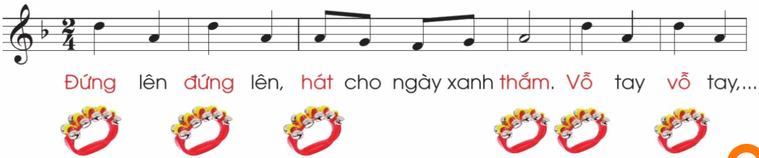  +Hát với nhạc đệm.  – GV có thể chia HS thành 3 nhóm hát nối tiếp:  +Nhóm 1 hát câu 1,2.  +Nhóm 2 hát câu 3,4.  +Nhóm 3 hát câu 5,6  – GV điều khiển HS ôn bài hát gõ đệm theo nhịp các hình thức: đồng ca, tốp ca, song ca, đơn ca kết hợp thể hiện sắc thái. GV quan sát, nhắc nhở và sửa sai cho HS (nếu cần).  – GV khen ngợi, động viên HS những nội dung thực hiện tốt và nhắc nhở HS những nội dung cần tập luyện thêm. Khuyến khích HS về nhà hát người thân nghe.  - Hỏi lại HS tên bài hát vừa học? Tác giả?  - Gọi 1 HS lên biểu diễn đơn ca.  - Gv nhận xét tiết học nêu giáo dục (khen+nhắc nhở).  - Dặn HS về ôn lại bài vừa học, chuẩn bị bài mới, làm bài trong VBT. | -Lắng nghe, ghi nhớ.  -Thực hiện  -1 HS thực hiện  -Lắng nghe, 3 nhóm thực hiện  -Thực hành theo yêu cầu GV, lắng nghe, khắc phục  -Vỗ tay, ghi nhớ  - Trả lời: HỌC HÁT BÀI: NHỊP ĐIỆU VUI. Dân ca Séc. Lời việt: Lê Anh Tuấn.  - Hát đơn ca.  - Học sinh lắng nghe.  - Học sinh lắng nghe và ghi nhớ.
IV. Điều chỉnh sau tiết dạy (nếu có)
...................................................................................................................................................................................................................................................................................................................................................................................................

